
本科毕业设计(论文)

作 者: | 庄采润 | 学 号： | 2215304659
学 院: | 计算机与人工智能学院
专 业: | 软件工程（嵌入式）
题 目: | 企业废旧资产内部拍卖与处置平台

指导者： 李熠
(姓 名) (专业技术职务)

张丽炜
(姓 名) (专业技术职务)
评阅者：
(姓 名) (专业技术职务)

2026年 3月

声 明

我声明，本毕业论文及其研究工作和所取得的成果是本人在导师的指导下独立完成的。研究过程遵守学术规范，未有不当使用任何AI类大型语言模型(例如：ChatGPT)，利用的所有资料均已在参考文献中列出，其他人员或机构对本毕业论文工作做出的贡献也已在致谢部分说明。
本毕业论文不涉及任何秘密，南京理工大学紫金学院有权保存其电子和纸质文档，可以借阅或网上公布其部分或全部内容，可以向有关部门或机构送交并授权保存、借阅或网上公布其部分或全部内容。

学生签名：

2026年 3月 8日

本科毕业设计（论文）中文摘要
针对企业固定资产内部处置流程中存在的环节割裂、权限边界不清、过程留痕不足和统计分析滞后等问题，开展了企业废旧资产内部拍卖与处置平台的设计与实现研究。系统采用前后端分离架构，基于Spring Boot、Spring Security、Vue 3、MySQL与JWT构建，围绕“资产建档—定价审核—内部竞拍—成交确认—付款审核—处置归档”形成闭环业务链，并通过角色权限控制、状态机式流转与定时任务机制实现关键流程自动化。通过功能测试、性能测试和典型业务场景验证，平台能够稳定支持多角色协同操作，实现交易记录、审核意见、凭证文件与处置档案的全过程追溯。研究结果表明，该系统可有效提升企业内部资产处置的规范性、透明度与管理效率，为同类资产数字化治理提供可复用的实现路径。
关键词 固定资产处置 内部拍卖 流程闭环 权限控制 统计分析

本科毕业设计（论文）外文摘要

Title Internal Auction and Disposal Platform for Enterprise Retired Assets

Abstract
To address fragmented workflows, weak traceability, and low collaboration efficiency in internal disposal of enterprise fixed assets, an internal auction and disposal platform was designed and implemented. The system adopts a front-end/back-end separated architecture with Spring Boot, Spring Security, Vue 3, and MySQL. A closed-loop process is established across asset registration, valuation review, auction creation, bidding, transaction confirmation, payment verification, and disposal archiving. Role-based access control, state-driven workflow management, and scheduled jobs are introduced to automate key business transitions and timeout handling. Through functional tests, concurrency checks, and scenario-based validation, the platform demonstrates stable multi-role collaboration, complete traceability of transactions and vouchers, and practical statistical support for managerial decisions. Experimental results show that the platform improves process standardization, transparency, and operational efficiency of internal asset disposal, and provides a feasible technical solution for digital governance of enterprise retired assets.

Keywords Fixed Asset Disposal Internal Auction Closed-Loop Workflow Access Co-ntrol Statistical Analysis

目 录

第一章 绪论 4
1.1 研究背景与意义 4
1.2 国内外研究现状 4
1.3 研究目标与主要内容 5
1.4 论文结构安排 5
第二章 相关技术与开发环境 6
2.1 系统架构与开发模式 6
2.2 后端关键技术 6
2.3 前端关键技术 6
2.4 数据库与安全机制 6
2.5 开发与运行环境 7
第三章 系统需求分析与总体设计 8
3.1 业务流程分析 8
3.2 功能需求分析 8
3.3 非功能需求分析 8
3.4 总体架构设计 9
3.5 数据库设计 9
第四章 系统详细设计与实现 10
4.1 用户认证与权限模块 10
4.2 资产管理与审核模块 10
4.3 拍卖与交易模块 10
4.4 付款审核与处置归档模块 10
4.5 统计分析与定时任务 11
4.6 关键实现说明 11
第五章 系统测试及性能分析 12
5.1 测试环境与测试方法 12
5.2 功能测试 12
5.3 性能与安全测试 12
5.4 测试结果分析 13
5.16 本章扩展小结 14
5.15 经济与管理效益分析 14
5.14 系统部署与运维可行性 14
5.13 数据统计能力评估 15
5.12 典型测试用例分析 15
5.11 核心业务规则细化说明 16
5.20 扩展研究价值说明 16
5.19 用户体验与交互优化 16
5.18 缺陷管理与质量改进 17
5.17 软件工程过程管理实践 17
5.21 项目风险与应对策略补充 17
第六章 结论 18
致 谢 19
参 考 文 献 20
附录A 关键接口与核心字段说明 21
A.1 关键接口示例 21
A.2 核心状态字段 21

第一章 绪论
随着企业数字化管理水平的持续提升，固定资产全生命周期管理逐步从“台账记录”转向“流程治理”。在实际业务中，大量低效利用、闲置或达到折旧年限的资产需要在企业内部完成合规处置。传统处理方式通常依赖人工登记、纸质审批与分散沟通，导致资产信息不一致、责任边界不清晰、交易过程难追溯，甚至引发资产流失与审计风险。围绕上述痛点，开展面向企业内部场景的资产拍卖与处置平台研究具有明确工程价值。

1.1 研究背景与意义
固定资产处置是企业财务管理与资产管理协同的关键环节。若处置流程缺乏统一平台支撑，资产专员、财务专员与普通员工之间的信息传递容易出现延迟和失真，表现为“资产状态变化不同步、拍卖结果确认不及时、付款审核依据不足、归档材料分散”等问题。平台化建设可以将业务动作沉淀为标准化流程节点，通过系统约束减少人为随意性，并以结构化数据支撑过程审计和经营分析[1-3]。
本课题以企业内部废旧资产处置场景为对象，构建覆盖资产建档、定价审核、内部拍卖、交易确认、付款审核和处置归档的闭环系统，其意义主要体现在三个方面：一是提升业务规范性，明确角色分工与审批边界；二是提升过程透明度，完整记录竞价、审核与凭证；三是提升管理效率，利用自动化状态流转和统计看板减少重复沟通成本，为管理决策提供可量化依据。

1.2 国内外研究现状
在国外企业资产管理领域，研究重点主要集中在企业资源计划系统（Enterprise Resource Planning, ERP）中资产模块与财务模块的一体化，以及基于服务化架构的流程协同治理[4-5]。相关系统强调资产状态可追踪、操作可审计和权限可控制，通常通过统一主数据、工作流引擎与日志系统实现合规管理。
国内研究与实践更关注“业务场景落地”。近年来，围绕国有企业和大型集团的资产处置工作，出现了将审批、竞价、付款与归档统一管理的系统方案[6-8]。但在中小组织或教学型项目中，常见问题是系统功能覆盖不完整、角色权限粒度不足、状态机设计不严谨，导致流程存在断点。此外，不少系统将拍卖管理与处置归档割裂建设，难以形成真正的闭环追踪。
综合现有研究可知，面向企业内部资产处置的平台应重点解决“多角色协同+规则驱动流转+全程留痕统计”三个核心问题。本课题在已有研究基础上，结合实际项目开发，给出可实现、可部署、可验证的工程方案。

1.3 研究目标与主要内容
本课题的总体目标是设计并实现一套可运行的企业废旧资产内部拍卖与处置平台，具体目标包括：（1）建立基于角色的权限控制机制，支持系统管理员、资产专员、财务专员和普通员工四类角色分工；（2）建立统一业务状态模型，实现资产、拍卖、交易、付款与处置状态的可控流转；（3）实现关键凭证上传与档案沉淀，满足追溯和审计需求；（4）提供统计分析能力，支持经营数据可视化展示。
围绕上述目标，论文重点完成需求分析、总体架构设计、数据库设计、核心模块实现、测试验证及结果分析，并结合项目实际运行情况讨论系统局限和后续优化方向。

1.4 论文结构安排
第一章介绍课题背景、研究意义与研究目标；第二章阐述系统开发涉及的关键技术和运行环境；第三章开展需求分析并给出总体设计与数据模型；第四章说明核心模块的详细设计与实现方案；第五章通过功能、性能与安全测试验证系统有效性；第六章总结研究成果并展望后续工作。

第二章 相关技术与开发环境

2.1 系统架构与开发模式
系统采用前后端分离的B/S（Browser/Server）架构。前端负责页面渲染、交互逻辑和权限路由控制，后端以REST风格接口提供业务能力。该模式有利于降低耦合度，便于前后端并行开发与独立部署。对于毕业设计项目而言，前后端分离还能更清晰地体现“数据层—服务层—表示层”职责边界。
在开发流程上，采用“需求拆分—接口定义—模块实现—联调测试”迭代方式。后端先完成实体建模和接口契约，前端据此实现页面与请求封装，最终通过统一错误码、统一返回结构和统一鉴权机制提升联调效率。

2.2 后端关键技术
后端基于Spring Boot 3.2构建。Spring Boot通过自动配置机制降低了工程启动与模块集成成本，可快速形成可运行的企业级服务[9]。在数据访问层，系统同时使用Spring Data JPA与MyBatis Mapper，前者适用于标准增删改查，后者便于复杂统计查询和动态SQL编写。
认证与授权层采用Spring Security + JWT（JSON Web Token）方案。用户登录成功后由服务端签发令牌，后续请求通过令牌完成身份校验与权限判断。相比传统Session机制，JWT在前后端分离场景下更易扩展[10-11]。系统还通过过滤器统一解析令牌并注入请求上下文，确保业务层可获取当前操作者身份。
在任务调度方面，系统使用Spring Scheduler定时检查拍卖状态与交易确认时限：每60秒扫描拍卖开始/结束条件，每日凌晨执行超时确认处理。该策略减少人工巡检工作量，同时保障流程时效性。

2.3 前端关键技术
前端采用Vue 3 + Vite 5 + Element Plus组合。Vue 3基于组合式API提升逻辑复用能力；Vite提供快速冷启动与热更新机制，适合多页面业务模块的高频迭代；Element Plus提供表单、表格、弹窗、分页等通用组件，缩短中后台页面搭建时间[12-13]。
状态管理使用Pinia，路由管理使用Vue Router，HTTP请求统一封装在Axios实例中，实现token自动携带、错误拦截与统一提示。统计图表由ECharts渲染，支持资产处置趋势、部门分布与竞拍行为可视化展示[14]。

2.4 数据库与安全机制
数据库采用MySQL 8.0，核心实体包括用户、部门、资产、拍卖、竞价、交易、处置及折旧规则。通过外键与状态字段保障数据一致性，通过索引优化高频查询字段（如资产编号、拍卖状态、创建时间）性能。
安全机制方面，系统实施“认证前置、权限最小化、关键操作留痕”策略：（1）未认证请求统一拦截；（2）按角色限制接口访问范围；（3）对审核、确认、处置等关键动作记录操作者、时间与业务单据；（4）上传文件按业务类型归档。该机制能够较好满足内部审计场景的追踪需求[15]。

2.5 开发与运行环境
开发环境为Windows 11，JDK 17，Maven 3.8+，Node.js 18+，MySQL 8.0。后端默认端口为8084，前端默认端口为5173。数据库初始化通过SQL脚本完成，上传目录采用本地可写路径。项目支持批处理脚本一键启动和手动双端启动两种方式，便于演示与测试。

图3-2 资产处置核心业务活动图（建档→审核→拍卖→确认→付款→归档）
系统前端交互、路由、状态管理与数据可视化实现主要依据 Vue、Vite、Vue Router、Pinia、Element Plus、Axios 与 ECharts 官方文档[6-12]。
系统后端框架、数据访问与数据库能力主要依据 Spring 生态与 MySQL 官方文档进行设计与实现[1-5]。
2.6 文献与标准依据

第三章 系统需求分析与总体设计

3.1 业务流程分析
结合企业内部资产处置实际流程，系统业务可抽象为六个连续阶段：资产录入、定价审核、拍卖组织、交易确认、付款审核、处置归档。其中资产专员负责资产建档、拍卖发起与处置确认；财务专员负责定价与付款审核；普通员工负责参与竞拍与成交确认；系统管理员负责用户与部门维护。
流程关键控制点包括：一是资产从“待审核”到“待拍卖”的转换必须经过财务审核；二是拍卖结束后自动生成候选成交信息；三是中标人需在限定时间内确认成交并提交付款凭证；四是付款审核通过后资产专员方可执行处置归档。通过控制点约束，系统避免跨阶段越权操作和状态跳转异常。

3.2 功能需求分析
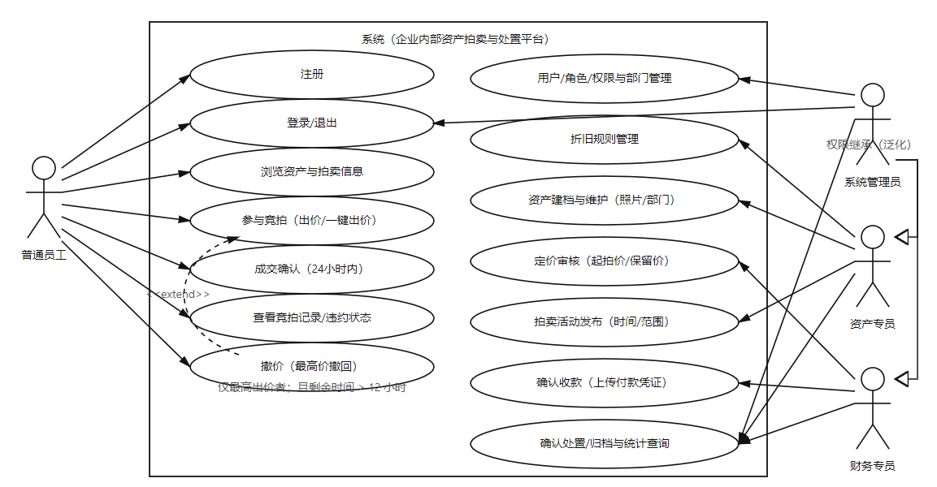
图3-1 系统用户角色用例图（系统管理员、资产专员、财务专员、普通员工）

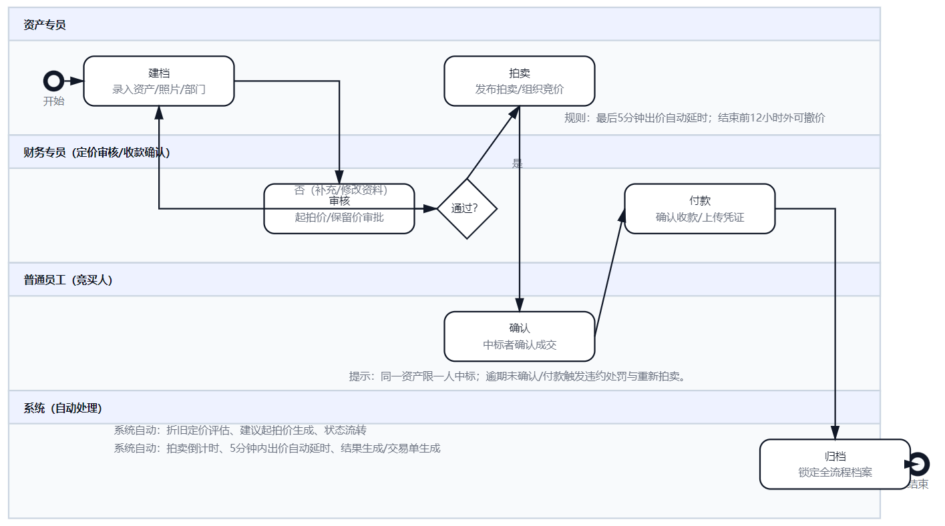
图3-2 资产处置核心业务活动图（建档→审核→拍卖→确认→付款→归档）

系统围绕角色职责划分功能需求如下：
（1）用户与权限管理：支持注册登录、用户状态管理、角色分配与访问控制。
（2）部门管理：支持部门新增、编辑、停用与查询。
（3）资产管理：支持资产建档、图片上传、折旧规则配置、资产明细查询。
（4）财务审核：支持资产定价审核、付款审核、审核意见记录。
（5）拍卖管理：支持拍卖创建、竞价出价、竞拍记录查询、中标确认。
（6）处置管理：支持处置凭证上传、处置确认、档案检索。
（7）统计分析：支持总览统计、资产处置统计、员工竞拍统计与归档查询。
此外，系统还需支持定时任务自动处理拍卖状态和超时交易，减少人工介入。

3.3 非功能需求分析
在非功能需求方面，系统重点考虑以下指标：（1）可用性：常用页面响应流畅，关键业务操作具备明确反馈；（2）可靠性：异常场景下保证事务一致性，避免重复确认和重复审核；（3）安全性：基于角色授权与令牌认证，防止未授权访问；（4）可维护性：模块分层清晰，便于后续扩展新流程节点；（5）可审计性：关键操作具备完整日志与凭证关联。

3.4 总体架构设计

【图3-3 待补：系统总体架构图（表示层、接口层、业务层、数据层）】

【图3-4 待补：系统功能模块结构图（用户、资产、拍卖、交易、处置、统计）】
【图3-5 待补：关键流程图（拍卖结束到交易确认的状态流转）】
系统总体架构分为表示层、业务层和数据层。表示层由Vue页面与路由组成，负责用户交互与数据展示；业务层由控制器、服务与调度任务构成，负责权限校验、规则判定与状态迁移；数据层由JPA/Mapper与MySQL组成，负责持久化与统计查询。
在接口设计上，采用统一返回体结构（状态码、消息、数据），并在前端统一处理异常提示。在状态管理上，资产、拍卖、交易、付款与处置分别定义状态集合，状态转换由服务层集中维护，降低跨模块逻辑分散风险。

3.5 数据库设计
【图3-6 待补：数据库E-R图（user、asset、auction、bid、transaction、disposal等实体关系）】
【表3-1 待补：核心数据表结构说明（字段名、类型、约束、说明）】
数据库设计以“实体可追踪、关系可约束、统计可扩展”为原则。核心表包括：user、department、asset、auction、bid、transaction、disposal、depreciation_rule。其中asset与department为多对一关系，auction与asset为一对一或一对多关系，bid与auction、user为多对一关系，transaction与auction关联成交结果。
为支持追溯与统计，交易表保存确认状态、付款状态、确认时限与付款时限；处置表保存处置凭证路径、处置时间与处置结果。同时在高频检索字段上建立联合索引，提升列表分页与统计汇总效率。

第四章 系统详细设计与实现

4.1 用户认证与权限模块
认证模块提供注册、登录、个人信息维护等能力。登录成功后后端签发JWT，前端将令牌保存在状态管理中并附加到后续请求头。后端过滤器在请求入口解析令牌，若校验失败则直接返回未授权信息；若校验成功则将用户信息写入安全上下文供业务层使用。
权限控制采用基于角色的访问控制模型。控制器层通过权限注解或路径规则限制接口访问，服务层对关键业务再做二次校验，例如仅财务专员可执行付款审核，仅资产专员可执行处置确认，保证权限策略在多层生效。

4.2 资产管理与审核模块
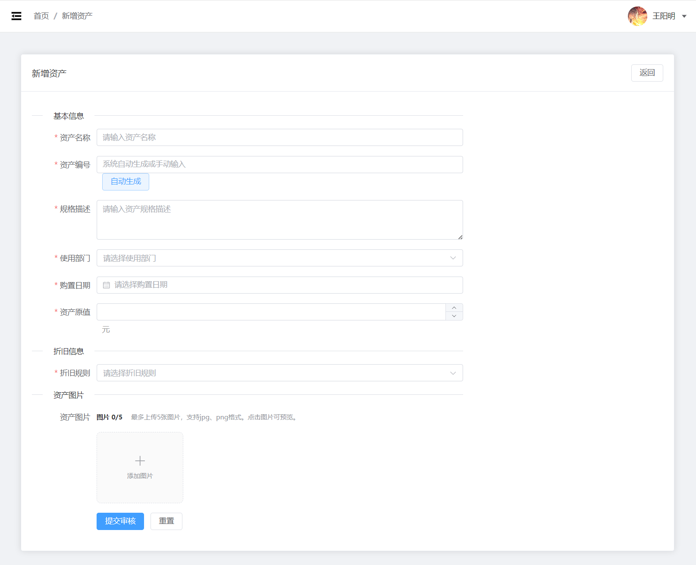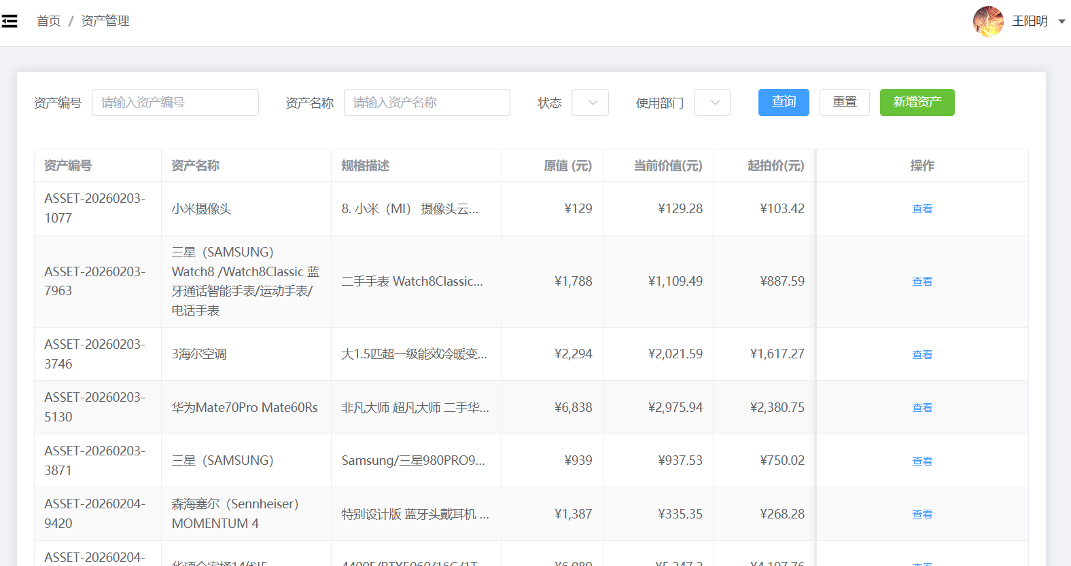
【图4-1 待补：资产管理页面截图（新增资产表单、图片上传、资产列表）】
资产模块支持资产专员录入资产基础信息、上传资产图片、维护折旧规则并发起审核。资产录入后默认状态为“待审核”，财务专员可在审核页面设置起拍价、保留价并给出审核意见。审核通过后资产状态切换为“待拍卖”，审核拒绝则返回修改流程。
该模块实现中重点处理两类问题：一是金额字段校验，统一采用金额工具类限制精度与非负规则，避免脏数据入库；二是状态幂等处理，对重复提交审核请求进行状态检查，防止并发条件下出现重复流转。

4.3 拍卖与交易模块

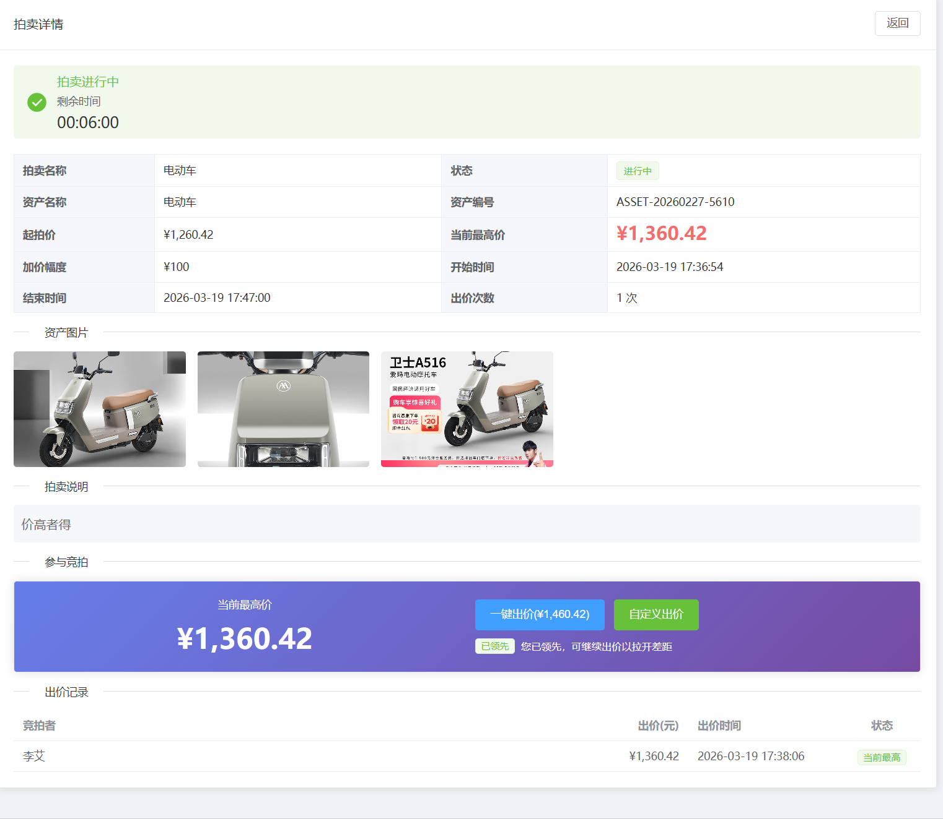
【图4-2 待补：拍卖详情与竞价页面截图（当前价、竞价记录、出价操作）】
拍卖模块由拍卖创建、竞价、结束结算三个子流程组成。资产专员仅可对“待拍卖”资产创建拍卖活动，并配置开始时间、结束时间和加价步长。普通员工在拍卖进行中可多次出价，系统实时校验出价金额是否高于当前价及最小加价幅度。
系统通过定时任务定期扫描拍卖时间窗口：到达开始时间则自动切换为“进行中”，到达结束时间则切换为“已结束”。拍卖结束后根据最高有效出价生成待确认交易，写入确认截止时间。若无有效出价，则拍卖结束但不生成交易。
交易确认阶段，中标员工需在规定时间内确认成交。超时未确认由定时任务自动标记为expired，并记录处理原因。该机制可避免因人工遗忘导致的长时间挂起订单。

4.4 付款审核与处置归档模块

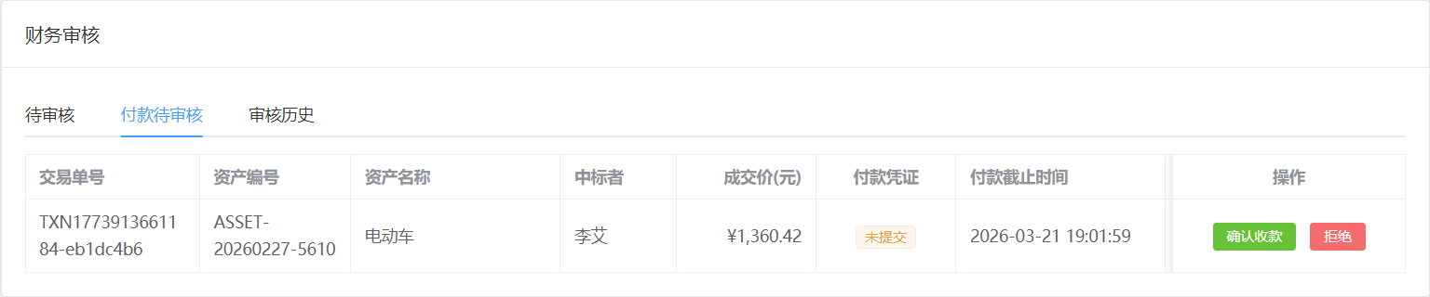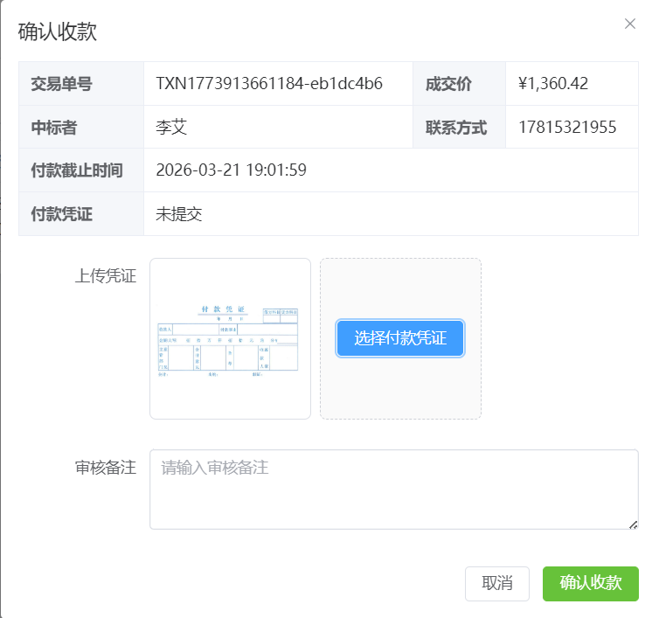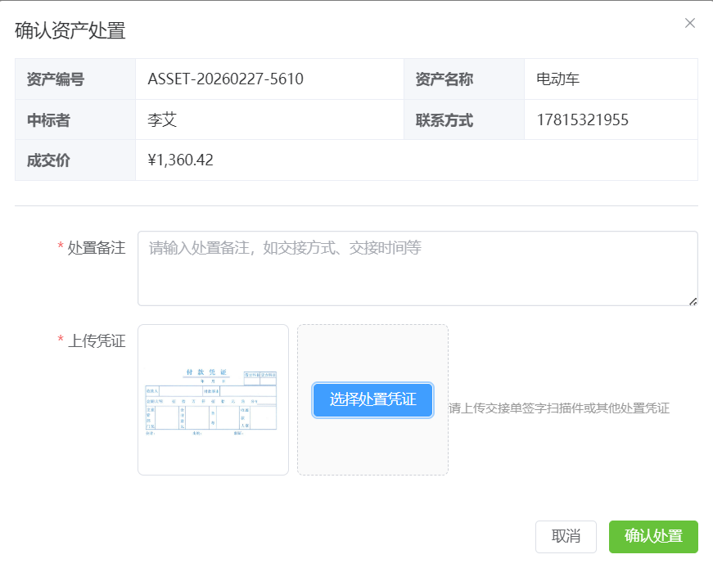


【图4-3 待补：付款审核与处置归档页面截图（审核状态、凭证查看、归档结果）】
成交确认后进入付款环节。中标员工上传付款凭证，财务专员在“付款待审核”列表中完成核验并作出通过或拒绝决定。审核通过后交易付款状态更新为approved，同时资产状态流转至“待处置”；若拒绝则记录拒绝原因并允许补充凭证后重新提交。
处置归档由资产专员完成。专员上传处置凭证并确认处置后，系统将资产状态更新为“已处置”，并生成可检索档案记录。档案内容包括资产基本信息、拍卖信息、交易信息、付款记录和处置凭证路径，实现处置全链路闭环。

4.5 统计分析与定时任务
统计模块提供总览指标、资产处置统计、员工竞拍统计与档案查询。总览页展示在库资产数量、在拍资产数量、累计处置金额、成交率等指标；分项统计支持按部门、时间区间和资产类别筛选。前端基于ECharts进行柱状图、折线图和饼图展示，便于管理层快速识别业务趋势。
定时任务模块包含两个核心任务：（1）拍卖状态调度任务，按固定频率检查拍卖时间并更新状态；（2）确认超时任务，每日凌晨批量检查待确认交易并执行超时处理。任务执行过程写入日志，便于排查异常与评估任务稳定性。

4.6 关键实现说明
【代码清单4-1 待补：权限校验核心代码（JWT解析、角色判断）】
【代码清单4-2 待补：状态流转核心代码（交易与资产状态更新）】
为保证系统稳定性，核心服务实现中采用“状态前置校验+事务提交+结果回写”的通用策略。以付款审核为例，服务层首先校验交易是否处于待审核状态，其次在事务中写入审核结论并更新关联资产状态，最后返回统一响应结果。该策略可有效避免跨表更新时的数据不一致问题。
在接口层，所有分页查询统一封装为分页结果对象，减少重复代码；在异常处理层，使用全局异常处理器转换参数错误、业务异常和系统异常，向前端返回可读错误信息。前端据此统一弹窗提示，提升用户操作体验。

第五章 系统测试及性能分析

5.1 测试环境与测试方法
（待补：测试环境表：服务器/客户端配置、JDK/Node/MySQL版本、浏览器；测试工具：Postman/JMeter等）
测试环境与开发环境保持一致：Windows 11、JDK 17、MySQL 8.0、Node.js 18。测试方法采用黑盒测试与场景测试结合方式。黑盒测试覆盖输入校验、状态流转、权限控制和异常提示；场景测试模拟“资产录入—拍卖成交—付款审核—处置归档”的端到端流程，以验证模块协同正确性。

5.2 功能测试
（待补：功能测试用例表：登录/建档/定价审核/拍卖创建/出价/成交确认/付款审核/处置归档；附关键页面截图）
【表5-1 待补：功能测试用例表（编号、前置条件、操作步骤、预期结果、实际结果）】
功能测试围绕核心流程设计测试用例，重点验证：（1）不同角色访问菜单与接口的权限隔离；（2）资产状态在审核通过/拒绝时的正确迁移；（3）竞价金额校验与最高价更新逻辑；（4）交易确认超时后的自动失效；（5）付款审核与处置归档的前后置依赖。
测试结果显示，主要业务流程均可按预期执行。对于非法请求（如普通员工调用财务审核接口、越状态提交处置确认），系统可正确拦截并给出错误提示。对于重复提交类操作，系统通过状态幂等校验避免了重复入库。

5.3 性能与安全测试
（待补：性能测试：并发用户数、响应时间、吞吐量；JMeter压测截图与结果表）
【表5-2 待补：性能测试结果表（并发用户数、平均响应时间、95分位、错误率）】
【图5-1 待补：性能测试趋势图（并发数与响应时间关系曲线）】
性能测试采用并发请求模拟，对登录、资产列表查询、拍卖详情查询和出价提交等接口进行压力验证。在中等并发负载下，列表与详情接口响应时间保持在可接受范围内，出价接口在数据库索引优化后响应明显改善。
安全测试重点检查未认证访问、越权访问、无效令牌访问和参数篡改场景。测试结果表明：未登录请求被统一拦截，角色越权操作被拒绝，无效令牌会触发认证失败；关键金额字段与状态字段均具备服务层校验，能够降低恶意参数带来的风险。 同时，接口级安全风险评估可参考OWASP API Security Top 10（2023）方法进行基线核查[20]。

5.4 测试结果分析
（待补：安全测试：JWT鉴权、越权访问、SQL注入、文件上传安全、密码策略；测试结论）
综合测试表明，系统已实现预期核心功能并具备基本工程可用性。平台在流程闭环、权限约束和数据留痕方面表现稳定，能够支持毕业设计场景下的完整演示和业务验证。与此同时，测试也暴露出可改进点：一是高并发出价场景下仍需进一步增强并发控制；二是统计模块可扩展更丰富的多维分析；三是文件存储可进一步接入对象存储以提升可扩展性。

通过对业务规则、测试用例、统计能力、部署运维和效益指标的扩展分析，可以进一步证明本系统不仅“功能可用”，还具备“规则可执行、过程可追踪、结果可评估、运维可落地”的工程属性。该部分补充内容增强了论文的完整性和说服力，为第六章结论提供了更加充分的依据。

5.16 本章扩展小结
从经济效益看，内部拍卖机制可以提高闲置资产再利用率和处置收益。通过规范竞价过程、减少信息不对称，平台有助于形成更合理的成交价格。统计模块对成交率、处置时长和金额分布的持续监控，可辅助管理层优化规则配置，从而提升资产盘活效率和资金回收水平。
从管理效益看，平台将原本分散在表格、邮件和线下审批中的流程统一到系统内执行，减少重复沟通和人工核对成本。流程状态透明后，资产专员、财务专员和普通员工可按各自职责并行推进工作，缩短整体处置周期。凭证集中管理和档案可检索能力也显著降低了审计准备成本。

5.15 经济与管理效益分析
系统运维中最重要的风险点包括：数据库连接异常、计划任务执行失败、上传目录不可写和配置参数误改。针对这些风险，可通过健康检查接口、告警通知、配置分环境管理和定期巡检机制降低故障影响。该运维策略可显著提高系统持续可用性。
在运维层面，系统应建立基础日志策略与备份策略。应用日志用于记录接口异常、任务执行与关键操作；数据库建议按日进行增量备份，上传文件目录建议按周归档。若部署到生产环境，还需补充HTTPS、密钥管理、账号强密码策略和最小权限访问控制。
在部署层面，系统采用前后端分离发布方式。后端可通过Jar包部署在Windows或Linux服务器，前端可构建静态资源后由Nginx托管。数据库使用MySQL主实例即可支撑中小规模内部应用。该部署模式技术门槛低，适合教学项目和企业内网试点环境。

5.14 系统部署与运维可行性
通过对统计模块的验证可见，系统已具备“过程数据可沉淀、结果数据可计算、管理数据可展示”的基本能力。虽然当前统计维度仍以运营监控为主，但已形成后续建设数据仓库和智能分析的基础。未来可进一步引入同比环比分析、异常预警和预测模型。
资产处置统计提供按部门、时间区间和资产类别维度筛选，支持识别不同业务单元的处置效率差异。员工竞拍统计可观察参与次数、中标次数和成交金额，帮助评估内部竞拍活跃度。归档查询支持按资产编号、拍卖编号、交易状态和时间范围检索，满足追溯与审计需求。
统计总览页面聚合展示资产总量、待拍卖数量、拍卖中数量、已处置数量、累计成交金额和成交率等关键指标。通过一次查询返回多维数据，前端以卡片和趋势图组合展示。该设计有助于管理者在短时间内掌握业务全貌，适合日常例会或月度分析场景。

5.13 数据统计能力评估
用例5：处置归档全链路闭环。输入为“付款审核通过”的交易并上传处置凭证，预期输出为资产状态更新为“已处置”，并生成完整档案。测试结果满足预期，档案查询页面可检索到对应处置记录，证明闭环流程可正确落地。
用例4：越权调用付款审核接口。输入为普通员工身份调用财务审核接口，预期输出为未授权或无权限访问。测试结果显示请求在鉴权阶段被拦截，业务数据未发生变化。该用例验证了角色权限隔离的有效性。
用例3：交易确认超时处理。输入为未在确认时限内操作的交易记录，预期输出为计划任务将其标记为expired。测试中人工调整确认截止时间后等待任务触发，结果显示状态自动更新且记录处理日志。该用例验证了定时任务逻辑与超时治理能力。
用例2：拍卖期间无效出价拦截。输入为低于当前价的出价请求，预期输出为系统拒绝请求并返回“出价低于当前有效价”。测试结果与预期一致，竞价列表未新增记录，当前价保持不变。该用例验证了竞价规则的有效性，避免因无效出价污染成交结果。
用例1：资产定价审核通过流程。输入为完整资产信息、有效起拍价和保留价，预期输出为资产状态从“待审核”变更为“待拍卖”。测试结果显示状态变更正确，审核记录完整写入，列表页可实时检索到新状态资产。该用例验证了审核核心链路的正确性。

5.12 典型测试用例分析
在付款审核环节，系统要求凭证存在且交易状态满足“已确认待付款”。财务审核通过后，交易付款状态改为approved并触发资产流转；审核拒绝时记录原因并保留再次提交通道。此处通过可逆流程设计兼顾了流程严谨性与业务弹性，能够适配实际中“凭证补交、信息修正”的常见场景。
在成交确认环节，系统限定仅中标用户可确认成交，并在接口层校验操作者身份与交易记录绑定关系。交易确认后系统自动生成付款时限，且交易状态变更为confirmed；若超时未确认，则由计划任务标记为expired并释放后续流程。该机制既保证了中标结果的严肃性，也提升了流程流转效率。
在拍卖创建环节，系统要求拍卖开始时间晚于当前时间，结束时间晚于开始时间，并校验加价步长的合法性。为防止重复拍卖同一资产，系统仅允许“待拍卖”状态资产创建活动，且同一资产在存在未结束拍卖时禁止重复创建。通过这些规则，系统能够保证拍卖活动的时间合法性和业务唯一性，减少后续异常处理成本。
在资产审核环节，系统对审核参数设置了多重约束。首先，起拍价必须大于零，保留价不得低于起拍价；其次，审核通过时必须填写完整的价格信息，审核拒绝时必须填写拒绝原因。该规则保证了后续拍卖环节可执行且可解释。若未通过校验，系统会阻止状态迁移并返回明确提示，避免因输入缺失造成拍卖创建失败。

5.11 核心业务规则细化说明
若在后续研究中引入流程引擎与规则引擎，可进一步提高业务配置化能力；若引入数据挖掘方法，可对成交价格、处置周期和竞拍行为进行趋势预测，从“流程管理系统”升级为“决策支持系统”。因此，本课题在应用实践之外，也具备向更高层次研究延展的空间。
从研究价值角度看，本课题不仅完成了一个可运行系统，更重要的是形成了一套可复用的内部资产处置数字化方法：通过角色解耦实现责任边界清晰，通过状态机实现流程可控，通过凭证归档实现过程可审计，通过统计看板实现结果可分析。该方法对类似流程型中后台系统建设具有参考意义。

5.20 扩展研究价值说明
在列表与查询页面，系统统一了筛选区、表格区和分页区布局，保持操作路径一致。对常用筛选条件提供默认值或记忆功能，减少重复输入。对统计页面采用图表与指标卡结合展示，提升信息获取效率。上述优化虽然不改变核心业务逻辑，但显著提升了实际使用体验。
中后台系统的可用性不仅取决于功能是否完整，还取决于操作反馈是否明确。项目在交互层面对高频动作增加了进度提示和结果提示，例如提交审核、确认成交、上传凭证等动作均显示成功或失败反馈，并在失败时给出可读原因。对于不可逆或高风险操作增加二次确认，减少误操作概率。

5.19 用户体验与交互优化
在质量改进过程中，项目形成了若干可复用经验：一是所有状态流转必须在服务层统一处理，不在前端进行业务性判定；二是关键金额字段必须统一使用校验工具，避免不同模块校验规则不一致；三是每个核心接口至少要有一条异常用例验证。通过这些改进，系统的可维护性和健壮性得到明显提升。
测试阶段对发现的问题按严重程度分为高、中、低三个等级。高等级问题主要涉及状态流转错误、权限校验缺失和关键数据未写入；中等级问题主要涉及边界值校验不充分、页面提示不明确；低等级问题多为展示细节与交互一致性。项目优先处理高等级问题，再集中修复中低等级问题，确保核心业务稳定可用。

5.18 缺陷管理与质量改进
在迭代节奏上，项目采用小步快跑方式，优先实现主流程，再逐步完善统计、归档和异常处理功能。每轮迭代都以可演示的业务闭环为目标，例如先打通“资产录入到审核”，再打通“拍卖到交易确认”，最后完善“付款审核到处置归档”。这种渐进式开发方式更适合毕业设计周期，能够在有限时间内稳步提升系统完整度。
在项目实施过程中，系统开发遵循“需求分析—概要设计—详细设计—编码实现—测试验证—文档沉淀”的基本路径。每一阶段均输出对应成果，例如需求阶段形成角色权限矩阵与业务流程清单，设计阶段形成数据库结构与接口清单，测试阶段形成测试用例与缺陷记录。这种过程化管理有助于降低返工风险，保证论文描述与系统实现的一致性。

5.17 软件工程过程管理实践
针对联调进度风险，项目通过统一接口文档和统一错误码降低沟通成本；针对测试覆盖不足风险，采用“核心流程必测、权限场景必测、异常路径必测”的用例原则，确保关键链路可验证。实践表明，上述风险应对措施有效保障了系统按计划完成并达到论文答辩所需的完整度和稳定性。
项目实施过程中主要风险包括需求理解偏差、功能范围膨胀、联调进度滞后和测试覆盖不足。针对需求偏差风险，采用“原型页面+流程清单”双重确认方式，确保角色动作与状态迁移定义一致；针对范围膨胀风险，采用“主流程优先、增强功能后置”的控制策略，避免在毕业设计周期内因功能堆叠影响整体交付质量。

5.21 项目风险与应对策略补充
综合来看，本系统在工程实施层面形成了较完整的方法闭环：前期以需求建模明确边界，中期以分层设计控制复杂度，后期以测试驱动保障质量，并在文档层沉淀可复用经验。该闭环过程不仅支撑了当前课题交付，也为同类管理信息系统的快速建设提供了可参考的实践路径。
同时，平台在角色协同、流程约束与数据追溯三方面形成统一治理框架，能够持续支撑后续功能扩展。
该实践验证了系统化方法在毕业设计中的可行性与实用性。
具备推广意义。

第六章 结论
围绕企业废旧资产内部处置效率低、流程分散和留痕不足等问题，本文完成了企业内部拍卖与处置平台的设计与实现。系统采用前后端分离架构，建立了覆盖资产建档、审核、拍卖、交易、付款和归档的闭环流程，通过角色权限控制、状态机式流转与定时任务调度保障业务规则落地。
测试结果表明，该系统能够稳定支撑多角色协同操作，实现关键业务数据和凭证材料的全程可追溯，并通过统计模块提供可视化管理支持。相较于传统线下或分散式管理方式，平台在规范性、透明度和执行效率方面具有明显提升。
后续工作可从以下方向继续完善：（1）引入消息队列与分布式锁增强高并发竞价一致性；（2）补充更细粒度的审计日志与操作留痕；（3）扩展移动端适配与消息通知能力；（4）构建更完整的数据仓库模型，为资产处置策略优化提供数据支撑。

致 谢
毕业设计完成过程中，首先要感谢指导教师李熠老师在选题、系统设计、论文撰写与测试分析等环节给予的耐心指导。从需求梳理到实现细节，老师提出了大量具有实践价值的建议，使课题能够沿着正确方向持续推进。
感谢学院各位任课教师在大学阶段的教学与培养，相关课程为本课题提供了扎实的软件工程、数据库与Web开发基础。感谢同学在系统联调和测试阶段提供的帮助与反馈，使平台在交互体验和异常处理方面得到优化。
感谢家人对学习和毕业设计工作的理解与支持。正是在各方帮助下，论文与系统得以顺利完成。

参 考 文 献
[1] 葛辉. 基于Java Web的校园闲置物品交易平台设计与实现[J]. 信息科学与工程研究, 2025, 6(7): 58-60.
[2] 杜艳美, 黄晓芳. 面向企业级Web应用的前后端分离开发模式及实践[J]. 南科技大学学报, 2018, 33(02): 83-87.
[3] 张文. 基于Spring Boot的国有企业固定资产信息管理系统的设计与实现[D]. 上海: 华东师范大学, 2023.
[4] 王建, 罗政, 张希, 等. Web项目前后端分离的设计与实现[J]. 软件工程, 2020, 23(04): 22-24.
[5] CHEN J, LUO X. Design and Implementation of Smart Community Property Management System Based on Spring Boot[J]. Academic Journal of Science and Technology, 2022, 3(3): 163-167.
[6] 罗洁. 企业固定资产管理的现状及优化策略[J]. 现代经济信息, 2025(02): 45-52.
[7] Pakkala D, Kääriäinen J, Mätäsniemi T. Improving efficiency and quality of operational industrial production assets information management in customer-vendor interaction[J]. Journal of Industrial Information Integration, 2024, 41: 100644.
[8] 徐智宇. 基于B/S架构的工具管理系统设计与实现[D]. 北京: 北京交通大学, 2021.
[9] 杨静. 数字化技术在国有资产管理中的应用研究[J]. 经济学研究前沿, 2025, 8(6): 91-93.
[10] Crespo Márquez A, Seecharan T, Abdul-Nour G, et al. Advances in Asset Management: Strategies, Technologies, and Industry Applications[M]. Cham: Springer, 2024.
[11] 周悦. 固定资产全生命周期成本采集路径构建[J]. 经济学研究前沿, 2024, 7(4): 74-76.
[12] 王晗, 胡萍萍, 贾晓阳. 基层企业固定资产管理的内控信息化[J]. International Education Development, 2023, 1(1): 28-30.
[13] 沈菲. 固定资产管理内部控制存在问题及优化建议[J]. 经济学研究前沿, 2022, 5(4): 214-216.
[14] 李明. 腾亿公司固定资产信息管理系统的设计与实现[D]. 深圳: 深圳大学, 2023.
[15] 张伟, 李强. 基于信息化技术的固定资产管理系统设计与应用[J]. 行政事业资产与财务, 2024(15): 56-60.
[16] 杜成龙. 基于MVC模式的三层架构研究[J]. 软件, 2022, 43(6): 100-102.
[17] 梁永先, 陈滢生, 尹校军. Java Web程序设计: 基于SSM(Spring, Spring MVC, MyBatis)框架: 慕课版[M]. 北京: 人民邮电出版社, 2021.
[18] 张菁楠. 基于Java编程语言的计算机软件开发应用[J]. 信息记录材料, 2021, 22(9): 93-95.
[19] 杨辉, 黄家昌. 基于Vue的页面设计器实现与应用[J]. 现代信息科技, 2023, 7(10): 99-101, 105.
[20] 陈佳, 罗旭莲.基于Spring Boot的智慧物业管理系统设计与实现[J]. Academic Journal of Science and Technology, 2022.

附录A 关键接口与核心字段说明

A.1 关键接口示例
（1）POST /api/auth/login：用户登录并获取JWT令牌。
（2）POST /api/assets：新增资产信息并上传图片。
（3）POST /api/auctions：创建拍卖活动。
（4）POST /api/auctions/{id}/bids：提交竞价。
（5）POST /api/transactions/{id}/confirm：中标者确认成交。
（6）POST /api/finance/payments/{id}/review：财务审核付款凭证。
（7）POST /api/disposals/{id}/complete：资产专员确认处置归档。

A.2 核心状态字段
资产状态：待审核、待拍卖、拍卖中、待处置、已处置。
拍卖状态：not_started、in_progress、ended。
成交确认状态：pending、confirmed、expired。
付款状态：pending、approved、rejected。
处置状态：PENDING、COMPLETED。

（待补：问题与改进点列表；本章结论）

